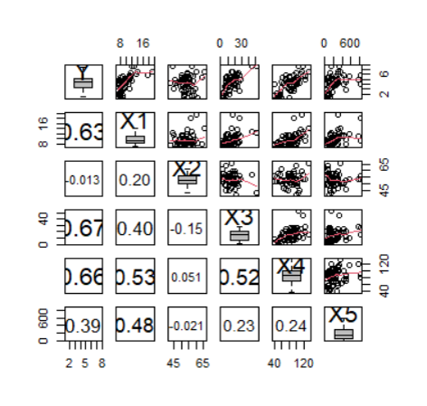

Planteamos el modelo y reemplazamos los estimadores

2. Valores P más grandes: (x2, x5, x1)

Se desea probar simultáneamente la significancia de 3 coeficientes de la regresión.

Planteamos las hipótesis:

$$H_{0}: β_{1}=β_{2}=β_{5}=0$$

$$H_{1}: Algún β_{j}≠0, j=1, 2, 5$$

Para probar esta hipótesis buscamos calcular las sumas de cuadrados extras del subconjunto de coeficientes que nos interesan dado el subconjunto de coeficientes restantes:

$$SSR\left(β_{1}, β_{2}, β_{5} | β_{0}, β_{3}, β_{4}\right)=SSE\left(β_{0}, β_{3}, β_{4}\right)-SSE(β_{0}, β_{1}, β_{2},β_{3}, β_{4},β_{5})$$

$$SSR\left(β_{1}, β_{2}, β_{5} | β_{0}, β_{3}, β_{4}\right)=57.368-45.750= 11.618$$

Teniendo esto, pasamos a calcular el estadístico de prueba que es de la forma:

$$F_{0}=\frac{MSextra}{MSE}=\frac{{SSR}/3}{MSE}$$

$$F_{0}=\frac{{11.618}/3}{0.847228}=4,570985$$

calculamos el valor critico con la distribución correspondiente a un nivel de significancia $α=0.05$, nos da $f_{0.05, 3,60-6}= f_{0.05, 3,54}=3.02$

Como $F_{0}>f_{0.05, 3,54}$, se rechaza la hipótesis nula y se concluye que el riesgo de infección promedio depende de al menos una de las 3 variables del conjunto (Duración de la estadía, Rutina de cultivos, Numero de enfermeras). En conclusión y para dar respuesta a la pregunta; No se puede descartar del modelo con el resultado de esta prueba a las variables del subconjunto ya mencionado.

